**Actividad No 1 Profundiza en los procesos Biológicos.**

**Indicaciones:** Debes desarrollar las siguientes actividades correspondientes al componente de Biología.

Observando el dibujo del aparato respiratorio, rellena los siguientes recuadros indicando ordenadamente el camino que sigue una molécula de oxígeno desde el exterior hasta llegar a los alveolos.

Principio del formulario

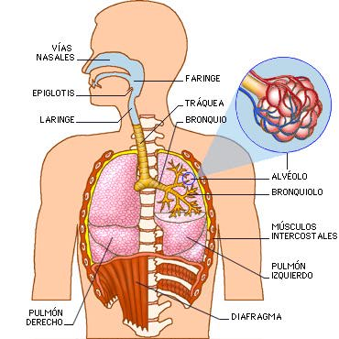

|  |  |  |  |  |  |  |  |  |  |  |  |  |
| --- | --- | --- | --- | --- | --- | --- | --- | --- | --- | --- | --- | --- |
|  |  |  |  |  |  |  |  |  |  |  |  |  |

La siguiente lista de palabras está relacionada con los componentes de un rio. Lee cada uno, piensa y luego decide:

|  |  |  |
| --- | --- | --- |
| Aire  Libélula  Renacuajo  Caracol  Alga | Agua  Bacteria  Mojarra  Roca  Zancudo | Cucarrón acuático  Manatí  Piraña  Arena  Temperatura media. |

1. Si se trata de un componente biótico, de un componente abiótico o de un factor abiótico
2. Cuál es su función en el ecosistema
3. Que le sucedería al rio si se extinguiera o, se alterara su composición
4. Realiza un dibujo en el que incluyas los anteriores componentes
5. Idea una cadena alimenticia con los organismos y explica cómo se realiza el flujo de energía.
6. Final del formulario

**Actividad No 2 Profundiza en los procesos físicos**

**Indicaciones:** Debes desarrollar las siguientes actividades correspondientes al componente de físico.

Un ascensor sube una distancia de 18 metros en 6 segundos. Otro ascensor idéntico sube 18 metros en 8 segundos. ¿Cuál de los dos motores de los que están provistos los ascensores desarrolla más potencia? Explica tu repuesta.

Completa el siguiente esquema:

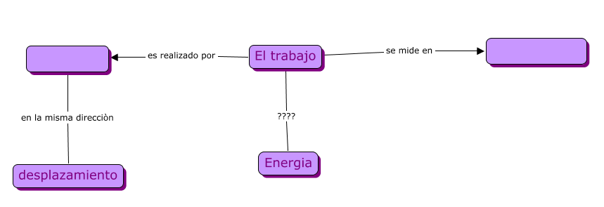

**Actividad No 3 Profundiza en los procesos químicos.**

**Indicaciones:** Debes desarrollar las siguientes actividades correspondientes al componente de químico

|  |  |
| --- | --- |
|  | |
| **CONTESTE LAS PREGUNTAS 1. DE ACUERDO CON LA SIGUIENTE GRÁFICA**  **http://www.cespro.com/Materias/PREICFES/ICFESAbril2004/ImagenesICFESAbril2004/QuimicaNCAbril04im10.GIF** | |
|  | Para obtener por separado Q, P y R el montaje experimental más adecuado es: |
|  |

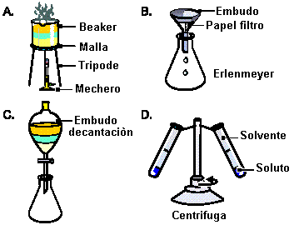

Une las clases de separación de mezclas correctamente ( el numero con la letra correcta)

|  |  |  |  |
| --- | --- | --- | --- |
| 1 | ¿Cómo separarías el aceite del agua? | A | http://www.juntadeandalucia.es/averroes/~29701428/ccnn/interactiv/materia4/mezclas_12.jpg |
| 2 | ¿Cómo separarías una mezcla de arena y piedras? | B | http://www.juntadeandalucia.es/averroes/~29701428/ccnn/interactiv/materia4/mezclas_11.jpg |
| 3 | ¿Cómo obtendrías sal del agua de mar? | C | http://www.juntadeandalucia.es/averroes/~29701428/ccnn/interactiv/materia4/mezclas_07.jpg |
| 4 | ¿Cómo separarías una mezcla de azufre y limaduras de hierro? | D | http://www.juntadeandalucia.es/averroes/~29701428/ccnn/interactiv/materia4/mezclas_08.jpg |
| 5 | ¿Cómo separarías una mezcla de alcohol y agua? | E | http://www.juntadeandalucia.es/averroes/~29701428/ccnn/interactiv/materia4/mezclas_10.jpg |

DESARROLLO

|  |  |
| --- | --- |
| 1 |  |
| 2 |  |
| 3 |  |
| 4 |  |
| 5 |  |